ПУБЛИЧНЫЙ ОТЧЁТ
МОУ Агаповская средняя общеобразовательная школа
№ 1 имени П.А.Скачкова
с. Агаповка Челябинской области
по итогам 2009-2010 учебного года

Общая характеристика школьной образовательной системы
Настоящий отчет адресован родителям воспитанников и учащихся школы, представителям местного сообщества, работникам органов управления образованием. В отчете представлены общие сведения о состоянии школы и ее работе по различным направлениям. Предлагаемые для прочтения материалы носят информативный характер. Отчет призван способствовать улучшению качества информирования всех заинтересованных в работе школы сторон, повышению их взаимопонимания на основе получения и использования информации, подтвержденной фактами и примерами из практики работы образовательного учреждения.
В 2009 году Агаповской средней школе № 1 имени П.А.Скачкова исполнилось 71 год. За годы своего существования школа зарекомендовала себя, как образовательное учреждение с достаточно высоким уровнем знаний, высоким процентом поступления в Вузы. Сопоставление результатов независимых экспертиз, проводимых районным управлением образования, централизованного тестирования выпускников 9-11-х классов и результатов аттестации учащихся по контролируемым предметам дает представление об объективности оценивания знаний и уровня усвоения государственных образовательных стандартов.
Школа ориентирована на обучение и воспитание учащихся, а также развитие их физиологических, психологических, интеллектуальных особенностей, образовательных потребностей, с учетом их возможностей, личностных склонностей, способностей. Изучив контингент учащихся, оценив возможности педагогических кадров, внедряя новые технологии обучения и воспитания, администрация и педагогический коллектив ведут работу по достижению нового качества образования в условиях адаптивной модели школы с профильным обучением в ходе осуществления модернизации и информатизации образования.
Школа пользуется заслуженным авторитетом у родителей, что подтверждается результатами анкетирования, а также ежегодным стабильным количеством десятиклассников, несмотря на близкое соседство с городом Магнитогорском.
Управление школой осуществляется на основе демократии, гласности, самоуправления. Непосредственное управление педагогическим процессом реализует директор школы и его заместители по учебной, воспитательной и хозяйственной части.

Общая характеристика ОУ и условий его функционирования
МОУ Агаповская средняя общеобразовательная школа №1 имени П.А.Скачкова действует на основании Устава.
Вид – средняя общеобразовательная школа.
Реализует образовательные программы:
- основного общего образования;
- среднего (полного) общего образования;
- начального профессионального образования;
Лицензия № 131900 выдана19.07.2005 г. Регистрационный № 1023
Свидетельство о государственной аккредитации АА 019421 выдано 04.03.2002 года. Регистрационный № 375
Учредитель: Управление образования администрации Агаповского муниципального района

Контактная информация:
457400
Челябинская область
Агаповский район
с. Агаповка
улица Пролетарская дом 54
тел. (35140)2-13-26
факс (35140) 2-12-03
e-mail school1agapovka@mail.ru
сайт http://www.myschool.narod.ru

Типовое трехэтажное здание школы было введено в эксплуатацию в селе Агаповка Агаповского района в 1993 году.
Село Агаповка является самым большим населенным пунктом района (в нем проживает свыше 5 тысяч жителей).
Соответственно, и Агаповская СОШ № 1 имени П.А.Скачкова все годы является одним из самых крупных общеобразовательных учреждений в муниципальном образовании.
На конец 2009-2010 учебного года в школе обучалось 350 учащихся.
Набор учащихся осуществляется из микрорайона школы (село Агаповка, 68 учащихся на подвозе из поселков Гумбейский и Аблязово).
Школа работает по кабинетной системе, имеются все основные кабинеты, 1 спортзал, стадион, столовая на 150 мест, библиотека, школьный музей, медицинский кабинет и другие.
В школе работают 2 компьютерных класса, оснащенные 20 компьютерами, с 2004 г. подключен к спутниковому образовательному каналу, в 2006 году школа подключена к сети Интернет. В 2008 году смонтирована локальная сеть ОУ.

Численность персонала
На начало 2009-2010 учебного года в школе насчитывалось 78 работников, из них 45 педагогических работников, 33 – обслуживающий персонал.
Школа укомплектована кадрами полностью.
Образовательный процесс осуществляют 45 педагогов (из них 38 – на постоянной основе).
В их числе:
- 2 Отличника народного просвещения – Филиппова О.И., Оникиенко Е.В.
- 2 Почетных работника общего образования – Малюга Т.Д., Попова Т.И.
- Награжденных грамотами Министерства общего и профессионального образования РФ – 7 человек (15,9%)
- Награжденных грамотами МО Челябинской области – 13 человек (29,5%)
Аттестовано 35 человек. Из них:
Высшая квалификационная категория – 34,1% учителей; 1 квалификационная категория – 36,4 %, 2 квалификационная категория – 9,1 %.
Не аттестовано – 20,4% учителей.
Из 38 педагогов имеют высшее образование -91,1% , среднее специальное – 8,9%.

По договору с центральной районной больницей в школе работает медицинский работник на 0,5 ставки.
С ноября 2008 года работает школьный инспектор.

Состав обучающихся
Набор учащихся осуществляется из микрорайона школы.

 | 2006-2007 | 2007-2008 | 2008-2009 | 2009-2010 | 2010-2011
Кол-во учащихся на 1 сентября | 404 | 395 | 378 | 351 | 347
Учащиеся из п. Гумбейский (подвоз) | 21 | 32 | 30 | 45 | 41
Учащиеся из п. Аблязово | 43 | 37 | 34 | 30 | 27

В последние годы наблюдается уменьшение количества учащихся, хотя количество классов – комплектов почти остается неизменным. Наполняемость классов соответствует требованиям Закона РФ «об образовании» и Правилам СанПиНа.

Учеб. год | Кол-во уч-ся на 1 сентября | Классы-комплекты | Средняя наполняемость
2007-2008уч.г.  2008-2009уч.г.  2009-2010уч.г. | 395  378  351 | 19  18  17 | 20,8  21  20,6

Учащиеся школы проживают в трех населенных пунктах Агаповского сельского поселения.
Для 68 учащихся организован подвоз школьными автобусами.
Вывод:
Школа создает все необходимые условия и механизмы для обеспечения возможностей получения качественного, доступного образования детям, проживающим в микрорайоне школы, то есть условия, при которых каждый ребенок имеет возможность усвоить инновационные образовательные программы, обеспечивающие его успешное развитие.

Структура управления образовательного учреждения
Управление школой строится на принципах единоначалия и самоуправления. Формами самоуправления являются общее собрание коллектива школы; Общее собрание работников школы; Педагогический совет школы; Совет школы. Многие годы в школе успешно работает общешкольный родительский комитет.
Стратегические направления развития школы обсуждаются и рассматриваются всеми участниками образовательного процесса и утверждаются на общем собрании коллектива школы, на заседаниях Совета школы, на общешкольных информационных родительских конференциях. Проблемные вопросы рассматриваются на заседаниях Педагогического совета, обязательными и активными участниками которых являются учащиеся, родители, представители субъектов единого образовательного комплекса, общественных организаций.
В последние годы значительное развитие получили и органы ученического самоуправления – школьный Парламент. С 2006 года на базе школы проходят апробацию многие проекты районного уровня.
В школе сложилась определенная система отчетности администрации о результатах реализации образовательной программы и Программы развития, используются различные формы: общее собрание коллектива школы; ежегодные общешкольные родительские конференции; стенд «Для вас, родители» в школе; школьная газета «Звени, звонок!»; районная газета «Звезда» и др.
Все участники образовательного процесса принимают активное участие в формировании учебного плана и плана работы на следующий учебный год.
Учащиеся и родители имеют право выбора предметов «по выбору» и форм получения образования.
Выводы:
В школе на достаточном уровне реализуется принцип единоначалия и самоуправления.
Система соуправления действенна и эффективна и находится в режиме развития. Необходимо преодолеть некоторые проявления формализма в этом направлении деятельности.

Условия осуществления образовательного процесса, МТБ
Одним из главных направлений работы школы является создание безопасных условий пребывания в ОУ всех участников образовательного процесса.
В школе отработана система действий в этом направлении.
Нормативно-правовая база соответствует предъявляемым требованиям, организована работа комиссии по охране труда и технике безопасности, составлен комплексный план по безопасности в ОУ, паспорт антитеррористической и противодиверсионной защищенности; разработаны все необходимые инструкции для учащихся, учителей и работников школы, работает ответственный за вопросы охраны труда, проучены на курсах по ОТ и ТБ 3 человека, планово проводится учеба работников и принимаются зачеты на знание правил техники безопасности. Ежемесячно проводятся плановые эвакуации, ежегодно – День защиты детей. За последние годы произведены значительные финансовые вложения в создание безопасных условий.
В 2006 году в школе проведен капитальный ремонт отопительной системы.Все системы находятся в рабочем состоянии, в системе проводится их профилактический осмотр и ремонт.
Школа в полном объеме обеспечена всеми средствами пожаротушения, пожарный водоем, находящийся на школьной территории ежегодно проверяется и находится в рабочем состоянии.
За последние два года проведена большая работа по антитеррористической защищенности образовательного учреждения: создана нормативно-правовая база этого направления деятельности.
Акт готовности школы к новому учебному году подписывается районной комиссией, в состав которой входят представители надзорных органов, с первого предъявления.

Мониторинг чрезвычайных ситуаций
Чрезвычайные ситуации | Учебный год
Чрезвычайные ситуации | 2006-2007 | 2007-2008 | 2008-2009
Пожары | нет | нет | нет
Затопления | нет | нет | нет
Обрушения | нет | нет | нет
Угрозы взрывов | нет | нет | нет
Отключение тепло-электро-водоснабжения по вине ОУ | нет | нет | нет

Мониторинг уровня материально-технического обеспечения безопасных условий в ОУ
Система материально-технического обеспечения | Учебный год
Система материально-технического обеспечения | 2006-2007 | 2007-2008 | 2008-2009
Система водоснабжения | Сбоев нет | Сбоев нет | Сбоев нет
Система канализации | Сбоев нет | Сбоев нет | Сбоев нет
Система отопления | Сбоев нет | Сбоев нет | Сбоев нет
Система энергоснабжения | Сбоев нет | Сбоев нет | Сбоев нет

Мониторинг данных о несчастных случаях в ОУ
Ущерб жизни и здоровья учителей и учащихся | Учебный год
Ущерб жизни и здоровья учителей и учащихся | 2006-2007 | 2007-2008 | 2008-2009
Несчастные случаи среди учащихся | нет | нет | нет
Несчастные случаи среди учителей и работников школы | нет | нет | нет
Случаи пищевых отравлений в школьной столовой | нет | нет | нет

Выводы:
В школе созданы безопасные условия пребывания всех участников образовательного процесса.
Система безопасности школы функционируют бесперебойно, находится в постоянном развитии и под постоянным контролем органов государственного и общественного управления.
Необходимо увеличение средств на содержание, текущий и капитальный ремонт отдельных помещений здания.
Материально – техническая база
Ежегодно, в условиях реализации национального проекта «Образование» значительно пополняется материально-техническая база школы.
Наличие технических средств в классах:
- медиапроекторы – 8 шт.;
- интерактивная доска – 1 шт.;
- компьютеры, ноутбуки – 41 шт.
Значительно пополнена база кабинетов оборудованием, наглядностью, литературой.
Начаты работы по оборудованию медицинского кабинета в соответствии с предъявляемыми требованиями.
В полном объеме имеется спортинвентарь, оборудован тренажерный зал, пополняется база кабинетов технического и обслуживающего трудов.
Выводы:
За прошедший год материальная база школы получила значительное пополнение, созданы необходимые условия для развития содержания образования.
Вместе с тем необходимы значительные средства на оборудование медицинского кабинета; замену технологического оборудования школьной столовой.
Финансовое обеспечение функционирования и развития ОУ
За 2009-2010 учебный год финансирование ОУ осуществлялось на достаточном уровне. Основным источником является бюджетное финансирование. Своевременно и в полном объеме осуществлялась выплата заработной платы педагогам и работникам школы; значительные средства выделялись на учебно-наглядные пособия, оборудование, технические средства.
Вместе с тем необходимо признать, что из местного бюджета выделяется крайне недостаточно средств на проведение текущего и капитального ремонтов, содержание здания.
Выводы:
Школа получает достаточное финансирование в части федерального и областного уровней.
Вместе с тем по статьям, финансируемым из местного бюджета средств крайне недостаточно. Особенно по статьям «Содержание, текущий и капитальный ремонт здания».

Режим обучения, организация питания
Школа занимается в одну смену. Начало занятий в 8.30. Продолжительность уроков – 45 минут. Перемены в соответствии с требованиями Сан ПиНа.
Во второй половине дня в школе организована работа детских объединений различных направлений. Кроме этого, на территории села имеется широкая сеть учреждений, в которых учащиеся могут получить дополнительное образование.
В школе созданы все условия для организации горячего питания: имеется столовая на 150 мест, в 2006 году заменена мебель в обеденном зале, частично оборудование в кухне; работают квалифицированные кадры.
Учащиеся получают бесплатное питание на сумму 13,70 рублей.
Вывод:
Режим работы школы соответствует требованиям Сан ПиНа, в школе на хорошем уровне организовано горячее питание учащихся и работников.

Реализация образовательной программы

Анализ реализации образовательной программы
Анализ результатов образовательного процесса сделан на основе мониторинговых исследований.

Количество учащихся, не посещающих ОУ без уважительной причины
Данные на 1 сентября учебного года | 2006-2007 | 2007-2008 | 2008-2009 | 2009-2010
Кол-во уч-ся, не преступившие к занятиям | 0 | 0 | 0 | 0

Количество учащихся, оставленных на повторное обучение
Учебный год | 2006-2007 | 2007-2008 | 2008-2009 | 2009-2010
Кол-во уч-ся, оставленных на повторное обучение | 2 (0,8%) | 3 (0,8%) | 2 (0,5%) | 0

Количество выпускников, не допущенных к ИА и окончивших 9 и 11 класс со справкой
Учебный год | Класс | 2006-2007 | 2007-2008 | 2008-2009 | 2009-2010
Кол-во выпускников, окончивших школу со справкой | 11 | 0 | 0 | 1 | 1
Кол-во выпускников, окончивших школу со справкой | 9 | 0 | 0 | 0 | 0

Средний балл итоговой аттестации
Учебный год | 2006-2007 | 2007-2008 | 2008-2009 | 2009-2010
9 класс (степень обученности) | 62,6 | 68,5 | 55,0 | 55,7
11 класс | - | - | 53,2 | 53,11

Все выпускники 11 класса, в количестве 36 человек успешно сдали единый государственный экзамен как по обязательным предметам (русский язык и математика), так и по предметам по выбору; получили аттестаты о полном среднем образовании –35 учащихся. 30 человек продолжают учебу в высших учебных заведениях. Одна выпускница окончила школу с серебряной медалью.

Количество учащихся, отмеченных различными свидетельствами общественного признания результатов их деятельности

Награда/учебный год | 2006-2007 | 2007-2008 | 2008-2009 | 2009-2010
% выпускников, получивших различные свидетельства общественного признания.  Медаль  -золото  -серебро  Аттестат об основном общем образовании особого образца.  Похвальные листы Министерства образования  - 9 класс  -11 класс  Похвальные грамоты Министерства образования  - 9 класс  - 11 класс | -  -  -  -  2  5 | -  -  3  -  -  10 | 5,8  3  3  2  1  3  2  10 | 2,8  1  1  -  -  1  1  9

Поступление выпускников средней школы в ВУЗы
 | 2006-2007 | 2007-2008 | 2008-2009 | 2009-2010
% выпускников поступивших, в ВУЗы | 35 | 21 | 31 | 30
На бюджетные места | 14 | 15 | 21 | 18
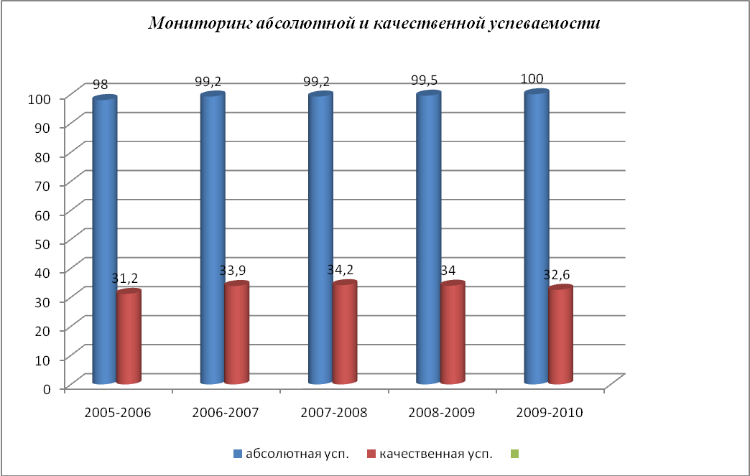

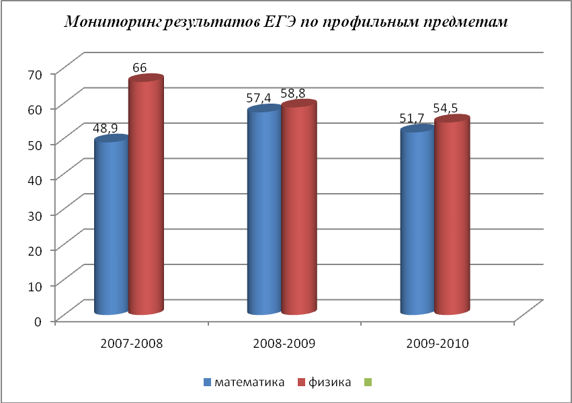

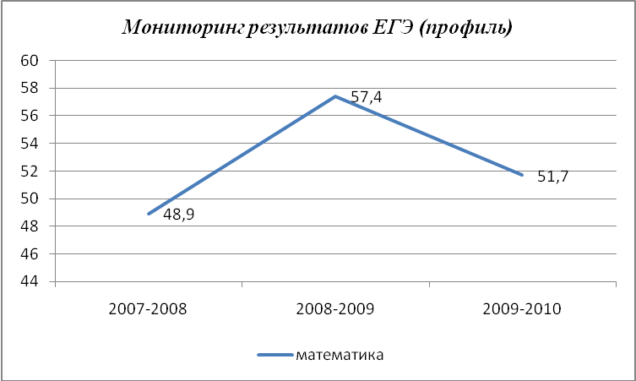

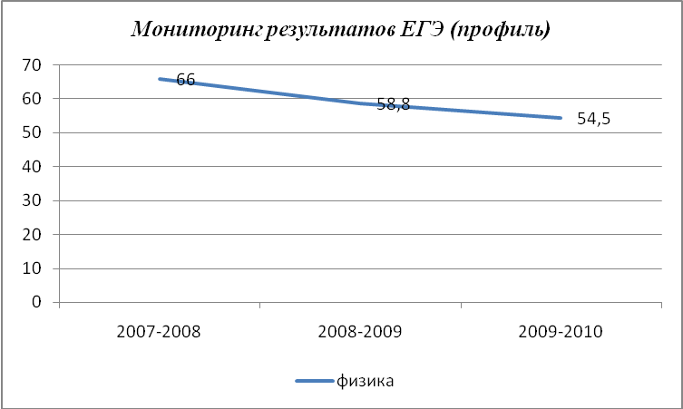

Сводная ведомость по итоговой аттестации
выпускников основной школы за 2009-2010 учебный год
Год, количество  выпускников | Количество учащихся,  допущенных к экзаменам | Учебные  предметы,  выносимые на экзамены | Результаты экзаменов
Год, количество  выпускников | Количество учащихся,  допущенных к экзаменам | Учебные  предметы,  выносимые на экзамены | Кол-во учащихся,  сдававших экзамен | Кол-во учащихся,  сдавших экзамен  на «5» и «4» | Кол-во учащихся,  сдавших экзамен на «3» | Кол-во учащихся, сдавших экзамен на «2» | Абсолютная успеваемость(%) | Качественная  Успеваемость(%) | Степень  обученности
2009-  2010  51 | 51 | Русский язык  (НФ) | 51 | 22  10+12 | 29 | - | 100 | 43,1 | 52,9
2009-  2010  51 | 51 | Математика  (НФ) | 51 | 17  6+11 | 34 | - | 100 | 33,3 | 46,9
2009-  2010  51 | 51 | Обществознание | 3 | 3  2+1 | - | - | 100 | 100 | 88
2009-  2010  51 | 51 | Биология | 4 | 3  1+2 | 1 | - | 100 | 75 | 65
2009-  2010  51 | 51 | Химия | 5 | 4  1+3 | 1 | - | 100 | 80 | 64,8
2009-  2010  51 | 51 | Физика | 3 | 3  1+2 | - | - | 100 | 100 | 76
2009-  2010  51 | 51 | Литература | 2 | 2  1+1 | - | - | 100 | 100 | 82
2009-  2010  51 | 51 | Черчение | 35 | 15  4+11 | 20 | - | 100 | 42,9 | 49,8
2009-  2010  51 | 51 | Физкультура | 18 | 16  7+9 | 2 | - | 100 | 88,9 | 74,4
2009-  2010  51 | 51 | ОБЖ | 27 | 15  6+9 | 12 | - | 100 | 55,6 | 57,8
2009-  2010  51 | 51 | МХК | 5 | 5  2+3 | - | - | 100 | 100 | 78,4
итого |  | 11 | 204 | 105  41+64 | 99 | - | 100 | 51,5 | 55,7

Уровень социальной зрелости
Уровни | 2006-2007 |  |  | 2007-2008 |  |  | 2008-2009 |  |  | 2009-2010
Уровни | 9класс | 11 класс | 9 класс |  | 11 класс | 9 класс |  | 11класс | 9 класс |  | 11 класс
Оптимальный | 23% | 44% | 22% |  | 25% | - |  | - | - |  | -
Допустимый | 64% | 56% | 67% |  | 68% | 100% |  | 100% | 100% |  | 100%
Критический | 13% | - | 11% |  | 7% | - |  | - | - |  | -

Выводы.
Анализ мониторинговых исследований свидетельствует об эффективности реализации инновационных проектов, заключенных в предыдущей образовательной программе.
Происходящие изменения способствуют созданию условий для успешного усвоения учебных программ каждым учеником.
Эффективность использования в образовательном процессе образовательных современных технологий, в том числе информационно-коммуникативных
Использование современных образовательных технологий, в том числе информационно-коммуникационных, является обязательным условием для достижения качества образования, соответствующего современным требованиям.
На протяжении последних трех лет в школе реализовалась комплексно-целевая программа, целью которой была реализация государственной политики в сфере образования, выполнение социального заказа через создание личностно- ориентированного образовательного пространства.
Решение поставленных задач невозможно без повышения профессионального уровня педагогов. С этой целью учителя широко используют курсовую подготовку. Анализ профессионального уровня педагогов показал, что:
- 100% учителей владеют информацией о современных педагогических технологиях;
-92% педагогов владеют компьютерной техникой и широко используют ее как на уроках, так и в системе дополнительного образования;
-100% учителей используют различные технологии (проектное обучение, технология критического мышления, корпоративного обучения, проблемного обучения и др.) или их элементы;
- педагогами подготовлено для реализации вариативной части учебного плана 12 программ элективных курсов;
- использование в образовательном процессе интерактивных образовательных технологий привело к увеличению количества и повышению качества проектных работ, рефератов.

Реализация учебного плана
Учебный план школы соответствует специфике образовательного учреждения: приоритетные гражданско-патриотические направления работы школы выразились в расширении и углублении курса федерального компонента «Обществознание». Велись также курсы «Право» в 10-11 классе.
Содержание основных образовательных программ реализовывалась через содержательные линии, которые выражают приоритеты развития содержания образования. Реализация учебного плана позволила за счет школьного компонента образовательного учреждения:
- расширить знания учащихся по речевой культуре;
- повысить уровень знаний по математике, физике;
- увеличить потенциал информационной культуры;
- повысить физические возможности учащихся, сохранить их здоровье.
Школьный компонент учебного плана
Был сформирован с учетом потребностей родителей и учащихся, возможностей школы. С целью подготовки к предпрофильному обучению, расширению горизонтов самоопределения, развития готовности к самоактуализации в условиях современной жизни учащимся были предложены на выбор учебные дисциплины (элективные курсы):

№ | Название курса | Учитель, ведущий курс | Количество  часов | Класс | Кабинет | Количество  групп | День | Время  № урока
1. | Информационная работа, как компонент предрофильной подготовки | Александров О.В. | 1 | 8  а,б,в | 112 | 3 | Четверг | 3, 4, 6  уроки
2 | Практическая направленность черчения в регионе | Кучерова С.А. | 1 | 9  а,б,в,г | 209 | 4 | Пятница  Суббота | 1, 3, 6  3
3 | «Избранные вопросы математики» | Беляева Н.Н. | 2 | 10  емг | 103 | 1 | Среда  Суббота | 15-00  1
4. | Искусство понимания художественного текста | Донец И.Е. | 1 | 10  сгг | 307 | 1 | Пятница | 3
5. | История России в лицах | Гафиятуллина М.А. | 1 | 10  сгг | 208 | 1 | Среда | 4
6. | Право | Гафиятуллина М.А. | 1 | 10  сгг | 208 | 1 | Суббота | 3
7. | Через призму науки | Сень Л.М. | 1 | 10  емг | 304 | 1 | Четверг | 1
8 | Практикум по молекулярной биологии и генетике | Сень Л.М. | 1 | 10  емг | 304 | 1 | Пятница | 6
9. | Шаг за шагом | Сень Л.М. | 1 | 11 | 304 | 1 | Понедель-  ник | 1
10 | Введение в фармацевтическую химию | Василькова Н.С. | 1 | 11 | 305 | 1 | Понедель-ник | 2
11 | Право | Гафиятуллина М.А. | 1 | 11 | 208 | 1 | Понедель-ник | 4
12 | Человек в ЧС | Александров О.В. | 1 | 9 а,б,в,г | 112 | 4 | Вторник  Суббота | 2, 4  2, 4
Вывод:
Анализ реализации образовательной программы показал:
- задачи, поставленные на 1-ом подготовительном этапе по организации образовательного процесса, в изменившихся условиях решены;
- школа функционирует в режиме развития;
- педагогический коллектив правильно понимает государственную образовательную политику и на основе анализа и структурирования проблем умеет выстроить перспективы развития в соответствии с современными требованиями;
- в школе созданы условия для самореализации ребенка в урочной и внеурочной деятельности;
- качество образовательных воздействий осуществляется за счет эффективного использования современных образовательных технологий, в том числе информационно-коммуникационных.
Реализация образовательной программы постоянно отслеживается. Для этого создана программа мониторинга, в которой определены отслеживаемые показатели, критерии, периодичность, методы, инструментарий, ответственные за сбор информации и формы представления.

Приоритетные цели и задачи развития общеобразовательного учреждения
Цели и задачи школы прописаны в программных документах, в том числе в Программе развития на 2006-2010 годы.
Цель:
Создание условий для достижения нового образовательного результата за счет изменения методов и технологий обучений, формирования информационно – коммуникативной компетентности, навыков ответственного выбора, самореализации и становления ценностных ориентаций.
Задачи:
1.Развитие содержания образования и структуры образовательного процесса
2.Апробация современных образовательных технологий, способствующих развитию личности ребенка
3.Совершенствование системы оценивания и мониторинга образовательных достижений учащихся
4.Повышение уровня профессиональной компетентности педагогов.

В 2009-2010 учебном году деятельность образовательного учреждения была организована по следующим направлениям:

1. Развитие содержания образования и структуры образовательного процесса.
- в учебный план школы включены 12 элективных курсов ориентационной, предметной и межпредметной направленности.
- в учебном плане выстроена непрерывная линия социально – экономических дисциплин:
2-ая ступень - «Граждановедение»; «Обществознание».
3-ая ступень – «Обществознание»; «Экономика»; «Право».

- в рамках предпрофильной и профильной подготовки учащимся 10-11 классов предлагаются элективные и факультативные курсы.
- разрабатываются школьные надпредметные контрольные работы в рамках реализации дополнительного проекта «Метапредметные образовательные результаты».
- образовательный процесс организован как совокупность основных компонентов:
А) занятия по профессиональному самоопределению
Б) занятия в детских организациях по адаптации к демократическому образу жизни (орган управления, глава которого избирается на выборах, претенденты на главу предоставляют свои программы, проводят дебаты);
В) занятия в информационно-образовательном центре ОУ;
Г) учебные и внеучебные занятия с использованием ресурсов школьного музея;
Д) занятия в детских объединениях;
Е) занятия в других образовательных учреждениях (школа искусств, РДК, ДЮСШ и др.)
2. Развитие технологической составляющей образовательного процесса:
- в учебном процессе широко используется технологии дифференцированного, развивающего, проблемного, проектного обучения; методы самооценивания и взаимооценивания.
3. Развитие в рамках школы открытого информационного образовательного пространства:
-92% педагогов освоили ПК;
-100% педагогов используют информационные технологии в образовательном процессе;
-используются ресурсы сети Интернет
-создана локальная сеть
-создан школьный сайт
-широко используются информационные ресурсы ОУ учреждениями единого образовательного комплекса (сельская и районная администрация, женсовет, районный ДК, Дом пионеров и школьников).

Выводы:
В отчетный период продолжалась работа по достижению целей и реализации задач, определенных в Программе развития, в Образовательной программе ОУ и годовом плане работы.
Степень – реализации – достаточный уровень.

Основные образовательные результаты
обучающихся и выпускников

На конец 2009-2010 учебного года в школе обучалось 350 учащихся. Все успешно закончили учебный год. На повторное обучение не оставлен ни один ученик. В школе 10 отличников и 104 ударника.
Выпускные классы:
Три 9-х класса – 51 учащийся;
Два 11-х класса – 36 учащихся.
Все учащиеся выпускных классов допущены к итоговой аттестации, и все успешно ее завершили. Все выпускники 11 класса, в количестве 35 человек успешно сдали единый государственный экзамен как по обязательным предметам (русский язык и математика), так и по предметам по выбору.
Средний балл по предметам составил:
- русский язык – 54.8;
- математика – 43,7;
- литература – 52;
- биология – 64,5;
- обществознание – 55;
- английский язык – 73;
- физика – 55,8;
- история -48,1.
35 выпускников 11-х классов получили аттестаты о полном среднем образовании, 30 (83,3%) человек продолжают учебу в высших учебных заведениях. Одна выпускница окончила школу с серебряной медалью.
В целом степень обученности ИА составила в 9-х классах – 55,7
Важнейшим условием развития личностных качеств учащихся является их активное участие в смотрах, конкурсах, соревнованиях. Активное участие во всех мероприятиях принимают родители и представители общественности.
Мониторинг результатов участия учащихся школы в предметных олимпиадах и научно – практических конференциях
 | 2005-2006 | 2006-2007 | 2007-2008 | 2008-2009 | 2009-2010
Всего учащихся 9-11 классов | 153 | 172 | 153 | 103 | 89
Участники муниципального этапа Всероссийской олимпиады школьников | 39  25% | 36  21% | 32  21% | 22  21% | 18  20%
Победители и призеры муниципального этапа Всероссийской олимпиады школьников | 8  5% | 10  6% | 8  5% | 16  15,5% | 8  8,9%
Участники областного этапа Всероссийской олимпиады школьников | - | - | 2  1,3% | 5  4,8% | 2  2,2%
Победители и призеры областного этапа Всероссийской олимпиады школьников | - | - | 1  0,7% | 1  10% | -
Педагоги, подготовившие участников олимпиад | 8  Юдинцева С.С.  Донец И.Е.  Александров О.В.  Малюга Т.Д.  Беззубкова Т.П.  Ханжинов А.А.  Лачугин М.Г.  Дускеева Л.А. | 9  Тлеуленова А.С.  Юдинцева С.С.  Картавцева М.Л.  Шубина Л.Ф.  Сень Л.М.  Малюга Т.Д.  Дускеева Л.А.  Амирова Р.Т.  Донец И.Е. | 6  Юдинцева С.С.  Гафиятуллина М.А.  Беззубкова Т.П.  Амирова Р.Т.  Головина И.Г.  Донец И.Е. | 9  Юдинцева С.С.  Токарева Л.М.  Жигалева Т.М.  Сергиенко О.С.  Кучерова С.А.  Фисанов В.С.  Верховцева О.Г.  Головина И.Г.  Беззубкова Т.П. | 10  Юдинцева С.С.  Головина И.Г.  Беззубкова Т.П.  Токарева Л.М.  Василькова Н.С.  Гафиятуллина М.А.  Александров О.В.  Сень Л.М.  Лачугин М.Г.  Тюрина Е.М.

Учащиеся школы достигают значительных успехов в таких сферах, как спорт и учебные дисциплины.
Хныкина Ксения (10класс), Килиметьева Екатерина (10 класс), Баялинов Арслан (10 класс), Мольденгауэр Елена (9 класс), Юрьева Валерия (9 класс), Хафизова Валентина ( 9 класс), Куликова Юлия (6 класс) за достижения в музыкальном и исполнительном искусстве, за победы в художественных конкурсах, победы в спортивных состязаниях, участие и победы в муниципальных и областных этапах Всероссийской олимпиады школьников, танцевальных конкурсах удостоены чести быть внесены в приложение энциклопедии «Одаренные дети – будущее России», «Лучшие люди России».
Выводы:
В школе разработана эффективная воспитательная модель «Сотрудничество», которая способствует широкому вовлечению в него всех субъектов образовательного процесса, созданию условий для их личного развития.

Внеклассная работа.
Достижения в сфере спорта, искусства, технического творчества

В школе сложилась своя система воспитательной работы, основным направлением которой является гражданско-патриотическое воспитание.
Воспитательная деятельность в школе основана на взаимодействии и развитии ресурсов школы и всех субъектов единого образовательного комплекса.
В основу воспитательной работы школы положен событийный подход, который объединяет учеников, педагогов и родителей в единое сообщество по средством традиций – событий, к которым относятся:
Сентябрь – День знаний, Посвящение в пятиклассники, Школьный турслет;
Октябрь – День учителя, Осенний бал;
Ноябрь – День матери;
Декабрь – Месячник гражданско-правового воспитания, Новый год;
Январь- День науки;
Февраль – Месячник гражданско-патриотического воспитания;
Март – Международный женский день, конкурсы «Ученик года», «Класс года»;
Апрель – экологический марафон;
Май – Вахта Памяти, Последний звонок;
Июнь – Выпускной бал.
В школе сложилась система школьного самоуправления: участие учащихся в деятельности классных активов, в общественной организации «Ровесник» способствует социализации школьников, выработке активной жизненной позиции.
В школе существует своя символика: эмблема и гимн.
В целях создания условий для личностного развития учащихся в школе отработана система дополнительного оборудования.

Мониторинг занятости учащихся в ДО на базе школы

№п/п | Направление | 2006-2007 | 2007-2008 | 2008-2009 | 2009-2010
1  2  3  4 | Эколого-биологич.  Туристско-краеведч.  Худож.-эстетическое  Спортивное | 18  20  40  35 | 15  16  38  39 | 15  -  49  63 | 15  -  35  78
Итого |  | 404 (28%) | 395(27,3%) | 378 (33,6%) | 351(36,5%)

Мониторинг занятости учащихся школы в ДО вне школы
№п/п | Учреждения | 2006-2007 | 2007-2008 | 2008-2009 | 2009-2010
1 | Детская школа искусств | 70(20%) | 65(17%) | 65 (18%) | 58 (16,5%)
2 | Дом пионеров и школьников | 34(20%) | 43(29%) | 54 (27%) | 35 (10%)
3 | Районный дом культуры | 20(5%) | 15(5%) | 20 (6%) | 20 (5,7%)
4 | ДЮСШ | 24(8%) | 18(6%) | 20 (6%) | 25 (7,1%)

Выводы:
В школе созданы достаточные условия для внеурочной деятельности учащихся, с учетом интересов и запросов учащихся и родителей, а также возможностей школы и единого образовательного комплекса.

Информация о выпускниках школы

Обучающиеся в школе получают хорошее, качественное образование; выпускники являются конкурентно способными на фоне выпускников городских школ.
У выпускников школы сформирована потребность в дальнейшем получении образования: ежегодно свыше 96% выпускников продолжают обучение в различных образовательных учреждениях; более 80% выпускников 11 классов поступают в ВУЗы, причем более половины – на бюджетные места. Все медалисты школы получили или получают высшее образование в престижных ВУЗах страны, являются успешными в жизни.
Вывод:
Выпускники школы в большинстве своем получают хорошее, качественное образование, обладают социальной компетентностью, конкурентоспособны и успешны в жизни.

Сохранение здоровья обучающихся.
Меры по охране и укреплению здоровья

Условия современной жизни, существенное изменение содержания и форм организации образовательного процесса с особой остротой ставят вопрос о влиянии факторов обучения на здоровье ребенка, о соотношении факторов обучения и здоровья в общем развитии. Поэтому одной из главных задач школы является создание условий, направленных на сохранение и укрепление здоровья обучающихся, а также педагогов и работников школы.
В результате целенаправленной системной работы в школе созданы необходимые условия:
- температурный режим соответствует норме;
- соблюдается питьевой режим и режим проветривания;
- во всех классах есть местное освещение над досками;
- в каждом классе есть три размера ученической мебели, мебель промаркирована;
- цветовая гамма мебели и помещения соответствует требованиям СанПиНа;
- организовано полноценное горячее питание;
- имеется медицинский кабинет, организовано медицинское обслуживание.
Разработана и реализуется программа «Здоровье», в рамках которой проводятся как лечебные, так и профилактические мероприятия.
Проводятся ежегодно медицинские осмотры.
Работают спортивные секции с включением занятий в тренажерном зале, спортивные соревнования, туристические слеты.
В конце каждой четверти проводятся Дни здоровья.

Ведется работа:
Просветительская | Медицинская  (практическая) | Развивающая
- беседы, кл. часы, родител. собрания по вопросам укрепления здоровья и ТБ,  - выпускаются бюллетени, листы здоровья, газеты,  - Дни безопасности «Нет курению», «Мы против наркотиков» и др.  - Экскурсии в пожарную часть,  - встречи с сотрудниками ГИБДД, пожнадзора. | - оборудован медкабинет,  - работает медработник,  - ежегодно проводятся медосмотры уч-ся и работников школы. | - спорт. секции: «Волейбол», «Баскетбол»  - «Лыжная подготовка»  - «Подвижные игры»  - традиционные общешкольные мероприятия:  - «Зарница», «Зарничка»,  Участие в областных, районных акциях «Мы против курения», «Молодежь против наркотиков»  - Динамические паузы, походы, экскурсии  «Юный краевед»

Вывод:
В школе созданы благоприятные условия для сохранения и укрепления здоровья обучающихся и работников.

Социальная активность и социальное партнерство образовательного учреждения
На территории села Агаповка находятся предприятия и организации, которые систематически оказывают как моральную, так и материальную поддержку школе: их представители – частые гости на всех общешкольных праздниках, они принимают активное участие в итоговой аттестации выпускников, присутствуют на экзаменах, на выпускных балах. Глава Агаповского сельского поселения оказывает повседневную по всем вопросам помощь.Огромную помощь школе оказывают родители и выпускники. Ежегодно силами родителей на добровольной основе проводится косметический ремонт классных комнат, родители – активные участники всех школьных дел. Стало доброй традицией выпускных классов дарить подарок школе. Бывшие выпускники – частые гости школы.
Почти еженедельно бывшие выпускники, родители, представители Совета ветеранов, женсовета принимают участие в классных часах, музейных уроках, вечерах встречи (для выпускников, ветеранов педагогического труда и т.д.).
Во время посещения школы выпускники часто оказывают и материальную поддержку.
О работе школы печатаются заметки почти в каждом номере районной газеты «Звезда» (отзывы о прошедших мероприятиях, очерки о выпускниках, об учителях, ветеранах педагогического труда и т.д.)
О хорошем морально-психологическом климате в школе и вокруг нее свидетельствует тот факт, что на протяжении многих лет в школе отсутствуют обращения с жалобами учащихся, родителей, учителей в органы государственной власти, местного самоуправления, общественные организации, средства массовой информации.
В школе отработана система взаимодействия с учреждениями и организациями района и города: РОВД, ПДН, КДН, с городским центром занятости населения, военкоматом, комитетом по делам молодежи, районной избирательной комиссией и другими.
В рамках расширения сотрудничества в профессиональной сфере школа сотрудничает с другими образовательными учреждениями района и города Магнитогорска. Эти связи способствуют профессиональному росту педагогов, социализации учащихся, их профессиональному самоопределению.
Школа и сама регулярно становится открытой трибуной для обмена опытом:
В соответствии с недельной циклограммой каждая суббота – день открытых дверей для родителей, представителей общественности.
Все годы школа выполняет роль экспериментальной площадки различных уровней по различным вопросам.
В 2008-2009 учебном году на базе школы были проведены:
- районные семинары;
-заседания районных методических объединений различных образовательных областей;
- секционное заседание августовской конференции.
Социальные партнеры школы:
- Дом пионеров и школьников
- Районный Дом культуры
- Досуговый центр
- Агаповская детская школа искусств
- Детско-юношеская спортивная школа
- Районный краеведческий музей
- Межшкольный методический центр
- Районная центральная больница
- Районная центральная библиотека
- Стадион с. Агаповка
- Физкультурно-оздоровительный комплекс с. Агаповка
- Наровчатский физкультурно-оздоровительный комплекс
- Центр занятости населения
- Дом культуры (Промстрой)
- Картинная галерея г. Магнитогорска
- Цирк г. Магнитогорска
- Ледовый дворец г. Магнитогорска
- Драмтеатр имени А.С. Пушкина г. Магнитогорска
- Краеведческий музей г. Магнитогорска
- Театр оперы и балета г. Магнитогорска
- Консерватория имени М.И. Глинки г. Магнитогорска
- Дворец культуры имени С. Орджоникидзе г. Магнитогорска
- Кукольный театр «Буратино» г. Магнитогорска
- Кинотеатры г. Магнитогорска
- Дом – музей Б. Ручьёва г. Магнитогорска
- Аквапарк «Водопад чудес» г. Магнитогорска
- Туристический комплекс «Банное»
- Туристический комплекс «Абзаково»
- Туристический комплекс «Аркаим»
- Туристический комплекс «Кунгур»
- Загородные оздоровительные лагеря

Вывод:
Школа проявляет высокую социальную активность; регулярно на районном и областном уровнях предъявляет результаты своей деятельности; активно сотрудничает с различными учреждениями, предприятиями, организациями.

Проблемы, сохраняющиеся в ОУ

Школа стабильно функционируют в режиме развития.
Вместе с тем, анализ деятельности ОУ за отчетный период свидетельствует о наличии ряда проблем:
- Неполное соответствие содержания образования и существующей системы оценивания и мониторинга образовательных достижений учащихся меняющимся структуре и содержанию образования в связи с подготовкой к введению федерального государственного образовательного стандарта.
- Недостаточная подготовленность части педагогов к работе по изменению структуры и содержания образования в связи с введением федерального государственного образовательного стандарта, системы оценивания и мониторинга образовательных достижений учащихся.
- Недостаточный уровень развития государственно-общественного характера управления образованием в части соуправления и самоуправления.
- Недостаточное финансирование ОУ в части местного бюджета, что проводят к нехватке денежных средств на содержание, текущий и капитальный ремонт отдельных помещений здания.

Основные направления развития образовательного развития
на 2010-2011 год
При планировании деятельности школа руководствуется нормативными документами федерального, регионально уровней, а также Программой развития ОУ на 2006-2010 годы.
На 2010-2011 учебные годы школа ставит цель:
Обеспечить достижение нового качества образования, соответствующего современным требованиям.
Задачи:
- Развитие государственно-общественного характера образования, в том числе соуправления и самоуправления.
- Обеспечение взаимодействия всех субъектов образовательного сообщества для обеспечения нового качества образования.
- Развитие структуры и содержания образования, в соответствии с подготовкой к введению федерального государственного образовательного стандарта и реализацией основных направлений национальной образовательной инициативы «Наша новая школа»
- Совершенствование системы оценки качества образовательных услуг в ОУ, системы мониторинга.
- Повышение уровня профессиональной компетентности педагогов, приведение его в соответствие меняющимся структуре и содержанию образования.
- Приведение материально-технической базы ОУ в соответствии изменившимся структуре и содержанию образования.

